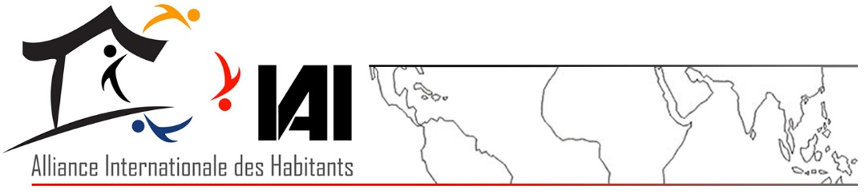

Aux
Autorités concernées,
Gouvernement de l'Inde,
Gouvernement du Madhya Pradesh,
Narmada Control Authority.

Date: 31-07-2017

OBJET: STOPPER LA DERIVE DE PLUS DE 40 000 FERMIERS, PECHEURS ET FAMILLES INDIGENES SANS RÉHABILITATION ET SAUVER LA RIVIÈRE NARMADA D’UN DÉVELOPPEMENT DESTRUCTIF

La situation actuelle en ce qui concerne la rivière Narmada - l'un des plus grands fleuves en Inde - est sombre sur tous les fronts. L'activiste environnementaiste et sociale, reconnue à l'échelle internationale et membre de la Commission mondiale des barrages - Medha Patkar, ainsi que 12 autres femmes touchées par le projet, en sont à leur quatrième jour d'une grève de la faim indéfinie contre la décision autoritaire du Premier ministre indien Narendra Modi d’élever la hauteur du barrage Sardar Sarovar et de fermer ses portes, sans assurer la réhabilitation des 40 000 habitants de la région qui sera inondée en raison de cette décision.

Le gouvernement central, ainsi que le gouvernement de l'État du Madhya Pradesh (tous deux régis de main ferme par le parti majoritaire Bhartiya Janta) sont occupés à essayer de fausser les faits et les chiffres au lieu d'assurer une réhabilitation digne des foyers et des professions des communautés forestières agraires et indigènes dont les villages vont être submergés en raison de ce projet écologiquement dévastateur. Profitant de sa majorité électorale, le parti au pouvoir a étouffé toutes les voix de la dissidence par de brutales représailles policières contre la protestation pacifique et non violente. La démocratie parlementaire en Inde a atteint son niveau le plus bas car le dialogue et le débat sur ce problème au Conseil des États de l'Inde et à l'Assemblée Législative de l'État de Madhya Pradesh, n'ont tout simplement pas été autorisés et les dirigeants de l'opposition ont par la suite été arrêtés.

Sur le front de l'environnement, une forte pluie de mousson a causé des inondations dévastatrices, même dans l'État du Gujarat (État bénéficiaire du projet du barrage Sardar Sarovar). Les avertissements des écologistes sont ignorés et les masses populaires du pays sont induites à adorer le fleuve en invoquant sa spiritualité, alors que les barrages, les projets fluviaux interconnectés, l’extraction de sable, le déversement de déchets industriels et des eaux usées urbaines tuent tout ce qui reste du fleuve. Ses eaux sont détournées vers des projets d'entreprises (comme Coca Cola) alors que les agriculteurs en Inde se suicident en raison du manque de soutien du gouvernement à l'agriculture.

La lutte courageuse menée depuis 32 ans par Narmada Bachao Andolan a secoué le discours du développement dans le monde entier et a même forcé des géants comme la Banque mondiale à retirer des fonds de projets destructifs pour l’environnement et contraires aux droits de l'homme, comme celui du barrage de Sardar Sarovar et à instituer le mécanisme du Comité d'inspection.

Comme la vie de 40 000 familles, y compris celle d'une leader des plus aimées, sont en jeu, nous en appelons au Gouvernement de l'Inde, au Premier Ministre de l'Inde, au Ministre en chef de Madhya Pradesh, à la Cour Suprême de l'Inde pour mettre fin à l'expulsion forcée et à la submersion injuste, ainsi qu’à assurer une réhabilitation complète selon la loi et à entamer un dialogue avec les déplacés et Narmada Bachao Andolan.

En solidarité avec Narmada Bachao Andolan,
[Nom de votre organisation]

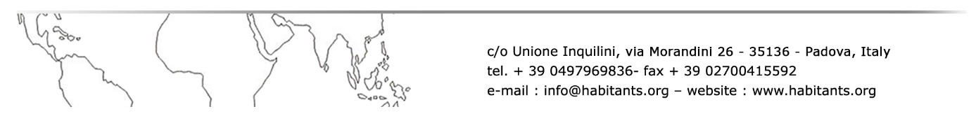

Ci-dessous, détail des coordonnées des autorités et des responsables qui peuvent éviter le drame
President of India
Shri Ramnath Kovind - presidentofindia@rb.nic.in - +91 11 23015321 ( Off.), +91 11 23017290, 23017824 (Fax)
Tweet @rashtrapatibhvn
Secretary to President
Smt. Omita Paul - secy.president@rb.nic.in - +91 11 23013324, 23014930 ( Off.), +91 11 23017290, 23017824 (Fax)
Write to Prime Minister of India
click on the link and register your grievance http://pgportal.gov.in/pmocitizen/Grievancepmo.aspx
Tweet @narendramodi
Tweet @PMOIndia
Principal Secretary to Prime Minister
Sh. Nripendra Misra - 011 - 23013040
Addl. Principal Secretary to Prime Minister
Dr. P. K. Mishra - 011 - 23014844
Ministry of Water Resources
Minister Uma Bharti - uma.bharati@sansad.nic.in, minister-mowr@nic.in, +91 11 23714200, 23714663 ( Off.) +91 11 23710804 (Fax)
Tweet @umasribharti
Ministry of Environment, Forests and Climate Change
Minister of State (Independent Charge) Shri Dr. Harsh Vardhan - drhrshvardhan@gmail.com, +91 11 24695136, 24695132 (Off.), +91 11 24695329 (Fax)
Tweet @drharshvardhan

Hardik Shah, PS to Minister - ps2mefcc@gov.in
Ministry of Law and Justice
Minister Shri Ravi Shankar Prasad - ravis@sansad.nic.in, +91 11 23387557, 23386615 (Off.), +91 11 23384241 (Fax)
Tweet @rsprasad
Ministry of Rural Development
Minister Shri Narendra Singh Tomar - ns.tomar@sansad.nic.in, +91 11 23782373, 23782327 (Off.), +91 11 23385876 (Fax)
Tweet @nstomar
Ministry of Social Justice and Empowerment
Minister Shri Thaawar Chand Gehlot - tc.gehlot@sansad.nic.in, +91 11 23381001, 23381390 (Off.), +91 11 23381902 (Fax)
Minister of State Shri Krishan Pal - +91 11 23072192, 23072193 (Off.), +91 11 23072194 (Fax)
Minister of State Shri Ramdas Bandu Athawale - mos3-msje@gov.in, +91 11 23381656, 23381657 (Off.), +91 11 23381669 (Fax)
Ministry of Tribal Affairs
Minister Shri Jual Oram - letters@jualoram.com, +91 11 23388482, 23381499 (Off.), +91 11 23070577 (Fax)
Tweet @jualoram
Madhya Pradesh Chief Minister
Shivraj Singh Chauhan - cm@mp.nic.in - Office Phone : +91 755 2441581, +91 755 2441033, Office Fax : +91 755 2441781,
Tweet @ChouhanShivraj

Gujarat Chief Minister
Shri Vijaybhai R. Rupani - Office Phone : +91 79 23232611
+91 79 23232619, Office Fax : +91 79 23222101
Tweet @vijayrupanibjp
Maharashtra Chief Minister
Shri Devendra Fadnavis - cm@maharashtra.gov.in - Office Phone : +91 22 22025222, +91 22 22025151, Office Fax : +91 22 22029214,
Tweet @Dev_Fadnavis

​National Human Rights Council of India
Send Complaints to National Human Rights Council of India​ at cr.nhrc@nic.in
Secretary General / Chief Executive Officer of the Commission - sgnhrc@nic.in
Director General (Investigation) - dg-nhrc@nic.in

National Commission for Women in India - ncw@nic.in
Complaint Cell - complaintcell-ncw@nic.in

National Commission for Scheduled Castes
Prof. Dr. Rameshankar Katheria (Chairman) - +91 - 24620435, +91 - 24606802
Shri L. Murugan, Vice Chairman - +91 - 24654105, +91 - 24606828

National Commission for Scheduled Tribes
Shri Nand Kumar Sai, Chairperson - chairperson@ncst.nic.in
Mr. Vinod Kumar Nagvanshi, APS to Chairperson - vnagwanshi7@gmail.com

​​

